在我看来，这个故事更为让人动容的地方，是爱和责任。

缴宝存殚精竭虑、省吃俭用，只为一家人撑起一片天；王翠英将5个孩子全都带在自己身边，教他们识字，教他们做人，教他们团结友爱。

这对夫妻穷尽所有力气，只为让孩子尽可能有一个不那么匮乏的童年。

“生育，不仅是一种本能，更是一种责任。”他们出身平凡，却完美诠释了这句话的含义。

一阵婴儿的哭声从产房发出，5个婴儿被护士们接二连三地抱出，这是中国第一例五胞胎出生时的场面。

2002年3月4日，王翠英在产房经历了巨大的痛苦，生下了自己的5个孩子。

曾在待产期间，医生告诉她：“一个女人怀上5胞胎的概率只有6000万分之一，婴儿成活率极低，很可能会自然流产，中国目前还没有成功的案例。”

可日子一天天过去，王翠英摸着肚子里的孩子，心中却越来越不舍。她不敢想象若是失去任何一个孩子，自己将会难过成什么样。

不过好在王翠英足够幸运，苦尽甘来，5个孩子最终顺利降生。

他们是中国首例5胞胎。

2008年，孩子们刚刚6岁，北京奥组委特别邀请他们做“奥运福娃”的代言人，在火炬传递仪式上齐现身，他们在当时受到了极大的关注。

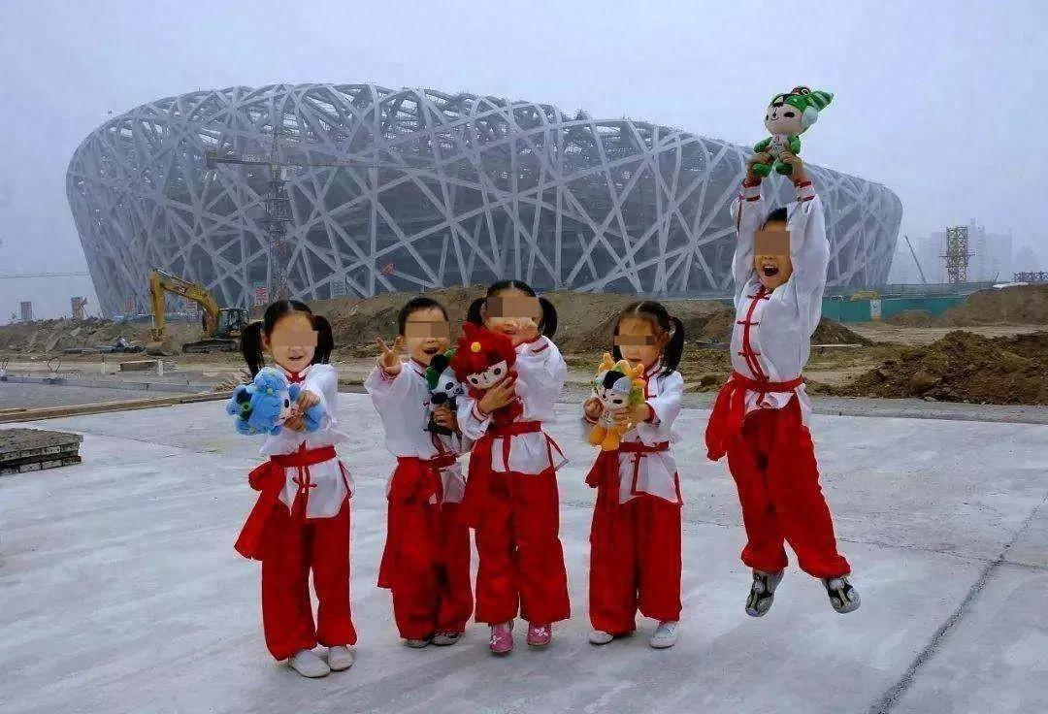

母亲把他们带到这个世上，历经千辛万苦把他们养大成人，本该苦尽甘来。

但谁都没想到，后来福娃母亲接受记者采访时，眼含热泪地说：

“若是还有得选择，我希望没有怀上他们。”

她为什么会这样说？这个创造生育奇迹的普通家庭，到底都经历了什么？



让我们把时间的指针拨到2001年。

河北沧州的村民王翠英怀孕了，还是4胞胎。

医生让她考虑减胎，不然大人和孩子都会有生命危险。

她和丈夫已经有一个女儿了，如今再生4个孩子，以家里的经济条件，根本养不起。

夫妻二人商量了一番，决定至少留下一个孩子。

“不就日子过得紧巴点，多打两份工，还是能养活的。”

当时县城没有这个条件，王翠英夫妇便辗转来到北京妇产医院。

在做过更详细的检查后，北京医生的一番话让王翠英夫妇的心情复杂到了极点。

“你不是4胞胎，是5胞胎，上次检查有一个躲在后面呢。”









王翠英问，那还能做减胎手术吗？

北京医生摇摇头。

因为经评估，王翠英身体状态已经并不适合做减胎手术。

医生给出的最后建议是：“分娩5胞胎接近人类极限，在我国从未有过成功案例。王翠英到5个月左右很可能会发生流产，到时再做处理。”

手术不成，一切都交给了天意。

5个月过去了，6个月过去了……

眼看王翠英的肚子越来越大，可是5个孩子在她肚子里却无比安稳。

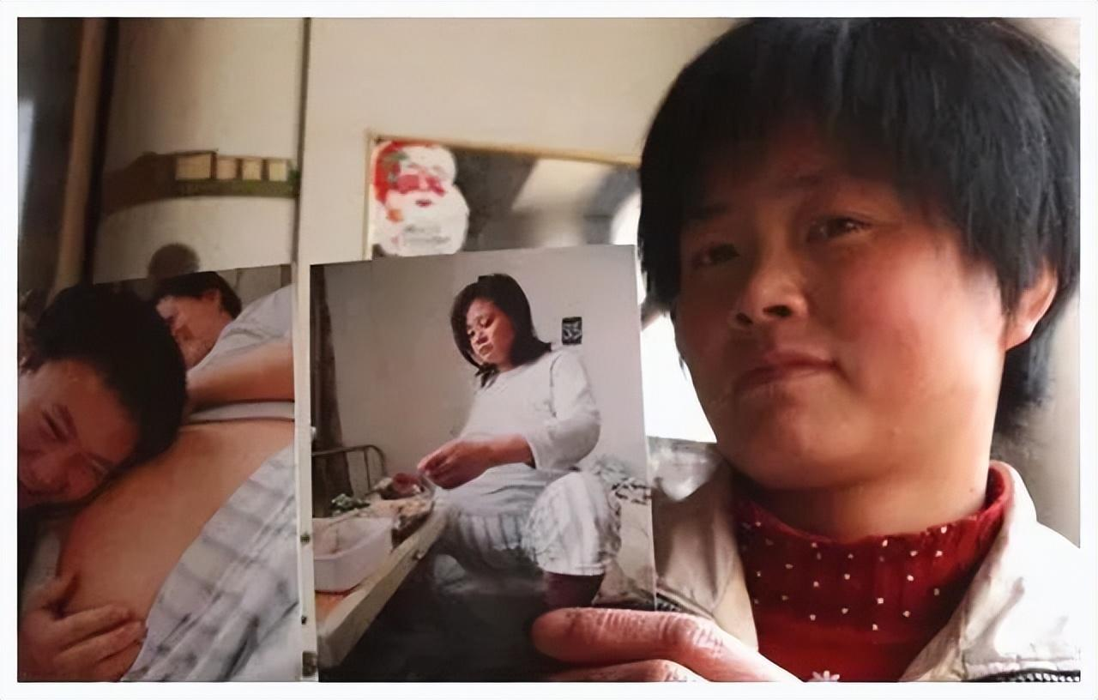

5个孩子健康成长着，作为母亲的王翠英，却是痛苦不堪。

她五个月孕期时的肚子，就和普通一胎妈妈生产时一样大。

巨大的肚子压迫着王翠英的胃，吃一点东西马上就会吐出来。

王翠英每天都忍着恶心进食，再反复呕吐。

后来肚子胀气越来越严重，肚皮快要撑破的疼痛感迫使她一天只能吃一个馒头。



在王翠英怀孕6个月时，没人搀扶她就无法走路。

白天她也只能在床上待着，晚上睡觉时要用胳膊撑着跪在床上，坚持几分钟再换姿势。

她不能躺着睡，也不能侧着睡，否则会压迫胎儿发育。

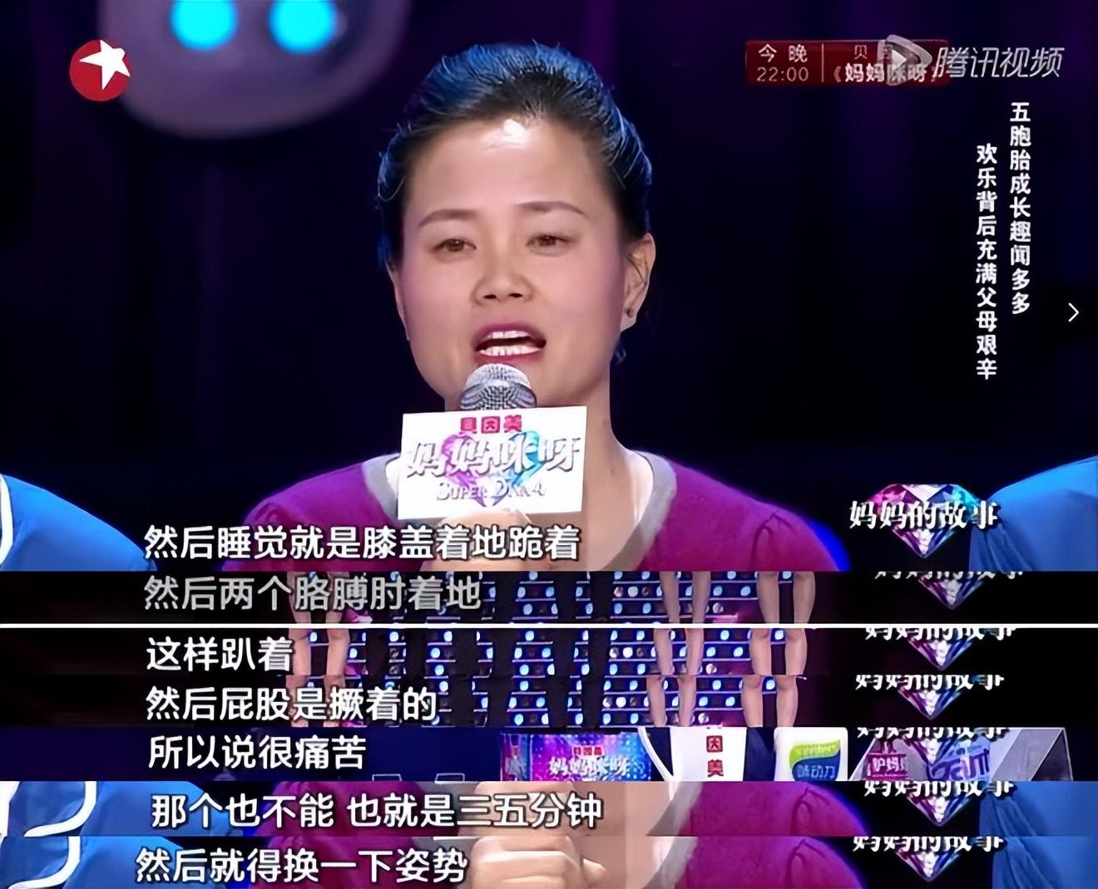

生活处处不便，丈夫打工常常不在家，王翠英在怀孕7个多月时就住进了医院。

医生此前担心的危险情形并没有发生，此时她已是医院的高危产妇，为了保证母子安全，她被安排进单间观察，每天要吸氧两次，为她治疗贫血，预防宫缩，还补充营养药物。

住院不久，王翠英就因生命体征危险被下了通知：需要尽快剖宫产。

因为情况特殊，这场手术动用了当时国内最好的医疗资源。

医院精心准备了5个手术小组，一共有30多名专家、护士不等。

2002年3月4日，王翠英的5个孩子相继来到人间。

两男三女，中国首例完全存活的5胞胎至此诞生。

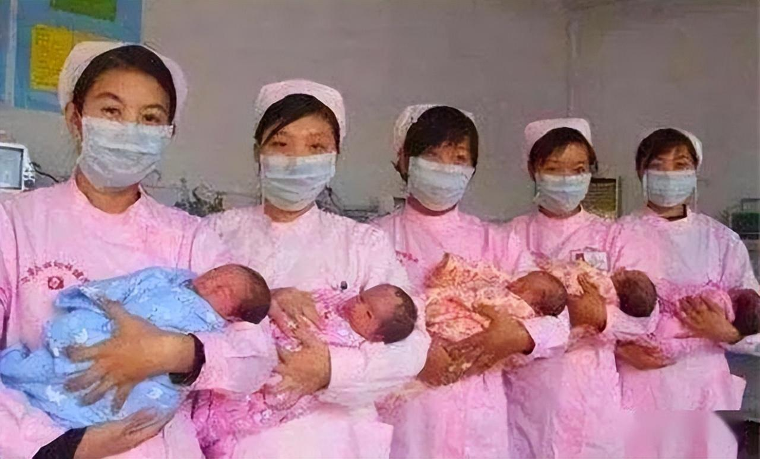

医生告诉王翠英：

“部分多胎宝宝出生后容易生病死亡或窒息脑瘫，你5个孩子目前状态都很不错，真是天大的福气。”

王翠英记住了医生的这句话，她看着5个健康的宝宝，分别给他们取名为：缴福庆、缴福森、缴福莉、缴福欣和缴福源。

5个孩子的名字里都有一个福字，他们从小就被街坊邻居称为：福娃宝贝。

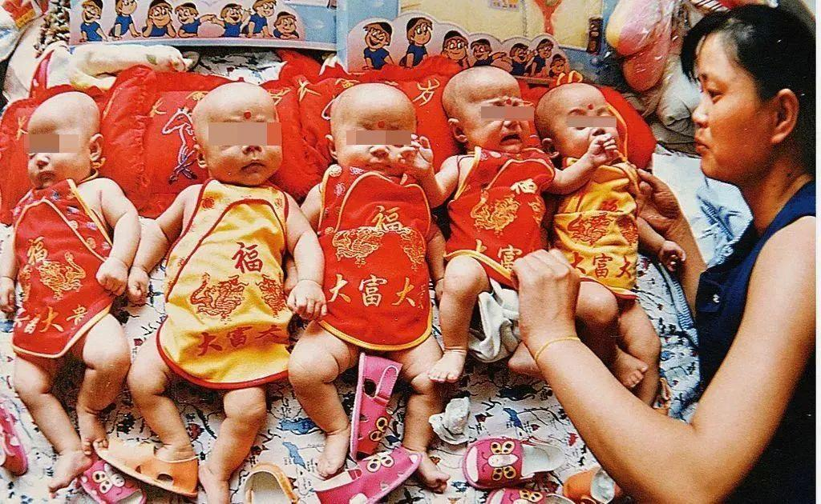



原以为孩子出生就可以松一口气，可养育5个孩子的难度远远超出王翠英的想象。

出生不到5天的老二生病了，是结肠炎。医生说，假如手术做得不好，最多只能活6个小时。

就算手术成功，他也很有可能是一个不正常的孩子。

接着，老三被检查得了黄疸，老四的心脏出了点问题。

孩子刚来这个世上，就有可能要离开，这对任何母亲来说，都是一件极其残忍的事情。

王翠英躺在病床上，含着泪对丈夫说：“哪怕希望渺茫，我们也要试一试。”

丈夫紧紧握着她的手，重重点头。

好在上天眷顾，手术非常成功。

3个孩子先后渡过难关，健康出院。

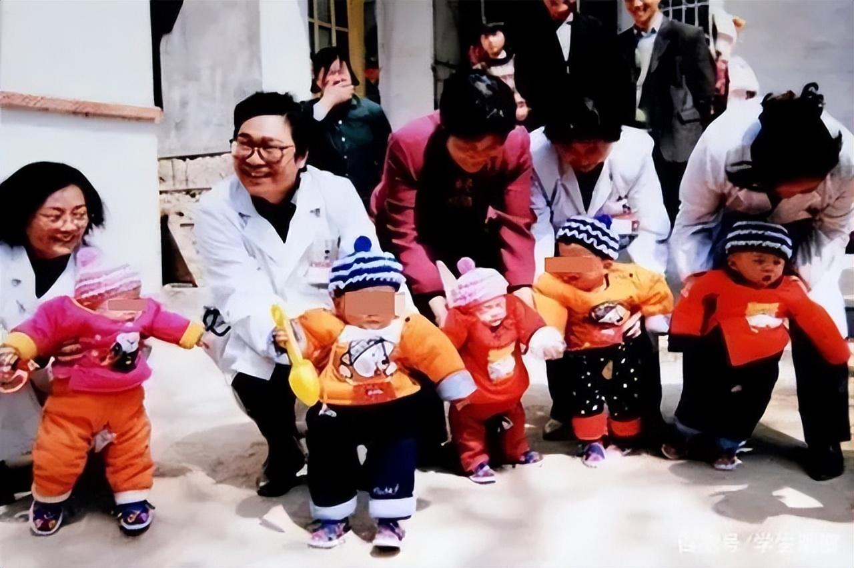

生娃不易，养娃更难。

生孩子再加上3个孩子的手术费，总医疗费用超过30万元。

虽然医院报销了大部分，但剩余的费用也不是小数目，王翠英夫妇为此掏空了所有积蓄。

照顾孩子也是个大问题。

5个孩子再加一个年纪不大的大女儿，一个人根本无法照顾，夫妻两人都全职在家带娃。

因为没有收入，家里的外债就像是滚雪球一样，越滚越多。

很长一段时间，王翠英一个安稳觉都没睡过，她焦虑地说：

“孩子每2个小时就要喂一次奶粉。一个挨一个喂，等全部喂一遍后，第一个喂奶的已经饿了，又要开始喂奶。

“孩子哭起来还有连锁反应。一个孩子哭，其余几个就跟着哭，所以家里永远乱哄哄的，没有一刻是安静的。”



万幸，王翠英一家在经过媒体报道后，引起了一定社会关注，得到了社会援助。

当时，有一家奶粉企业伸出援手，定期给王翠英免费赠送奶粉。

就这样一直到了孩子两三岁，终于不需要父母喂饭了。

为了养家，丈夫当即动身前往外地打工。

他也想多一些陪伴孩子成长的机会，但作为孩子的父亲，他不得不背井离乡。

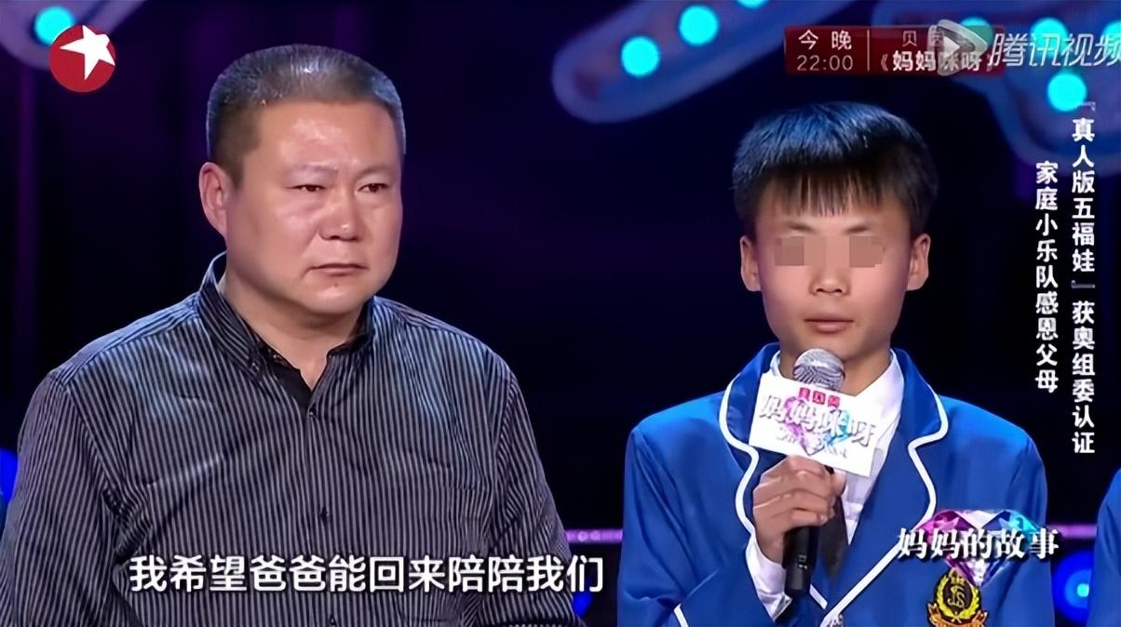

一方面，他要养活包括5胞胎在内的总共6个孩子；另一方面，他还要归还因为结婚与生育几个孩子所欠下的巨额外债。

一个人赚钱养这么多孩子，是非常辛苦的。

王翠英考虑良久，决定把老大留在老家，自己带着5胞胎前往北京打工。

为了5个孩子，夫妻俩开始了长达10年的分居生活。

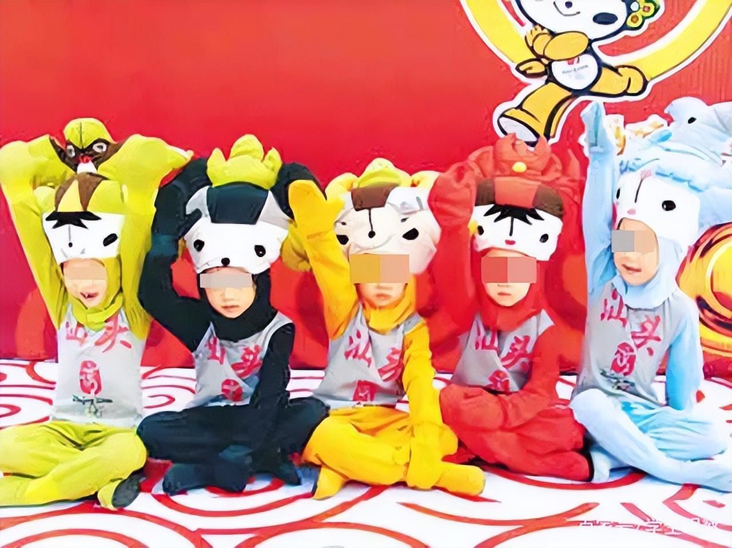



到了北京，没有什么文化的王翠英只能选择一些门槛低的工资。

她干得最多的就是打扫卫生，一个月的工资只够支付房租和抚养孩子。

穷人家的孩子早懂事，5个孩子见母亲这么辛苦，从来没有要过零食和玩具。

一次，幼儿园老师问王翠英：

“您是怎么教育孩子的，他们这么小，就养成了不浪费粮食的好习惯。”

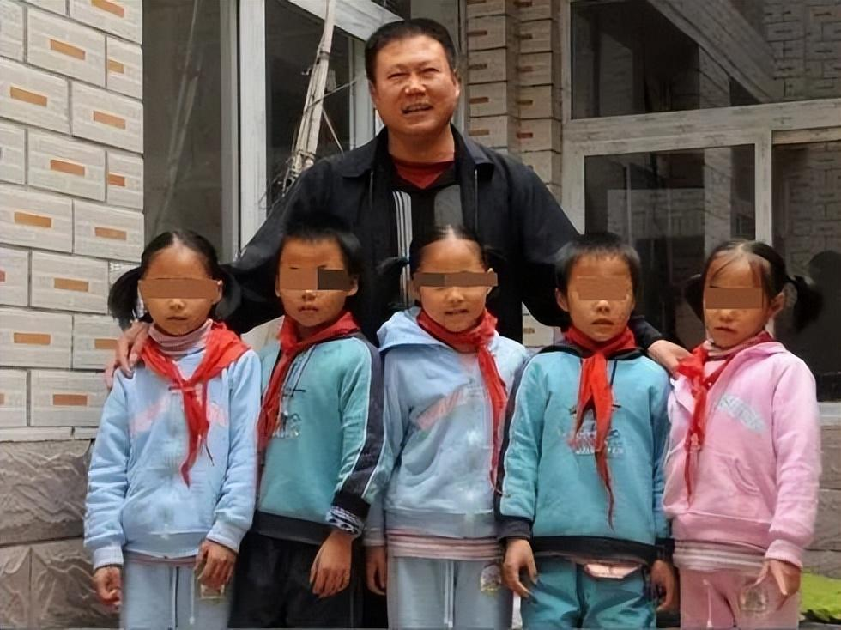

听到这话的王翠英心里有些不是滋味。

哪是专门养成的好习惯，分明是几个孩子生下来就没有吃过什么好吃的，幼儿园的饭菜对他们来说，就已经是人间美味。

王翠英心疼孩子，工作之余也会捡些废品。

卖了换钱后，都拿来给孩子买玩具和零食。

看着孩子满足又快乐的表情，王翠英想，既然当初选择生下他们，就要对他们负责到底。

为了孩子，再苦再累都是值得的。

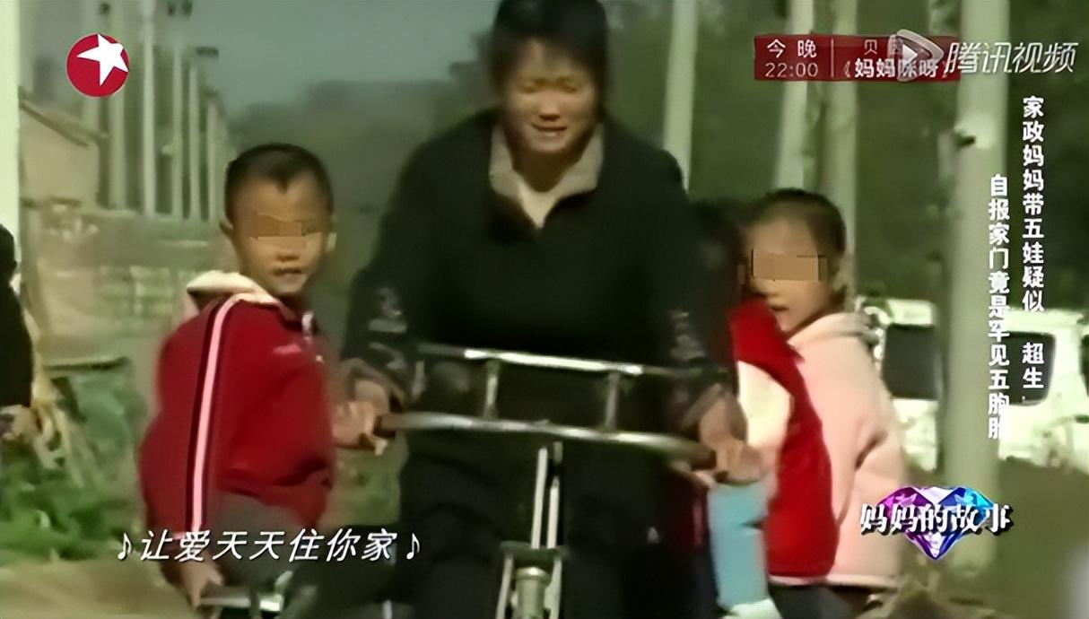

时间终于来到了2008年。

北京奥运会，官方吉祥物是奥运福娃。

凑巧的是，这个时候5胞胎刚好6岁，名字里还带了“福”字。

奥运工作者知道后，特地找到王翠英，邀请她的5个孩子参加火炬传递仪式。

几个孩子也不怯生，对着镜头笑容灿烂。

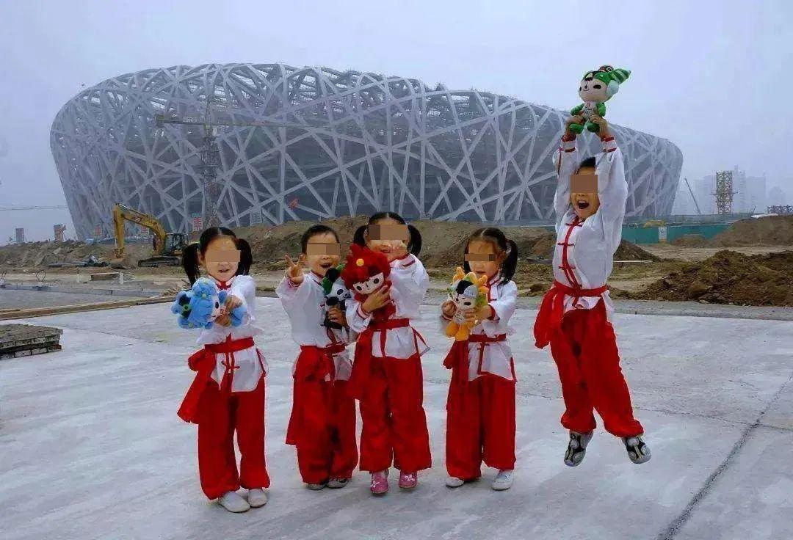

之后，北京奥组委给孩子颁发了绶带和证书，称他们为最小的“奥运会使者”。

成为奥运福娃代言人之后，5个孩子备受关注，也得到了社会的关爱。

孩子们幼儿园、小学、初中的费用全免，很大程度上减轻了王翠英夫妇的负担。

受环境影响，王翠英也希望自己的孩子能够有一技之长，所以鼓励他们学习舞蹈、乐器。

5个孩子还组建了一支小乐队，在王翠英生日那天，特意为她演奏《听妈妈的话》。

看着孩子懂事的模样，王翠英流下了感动的泪水。

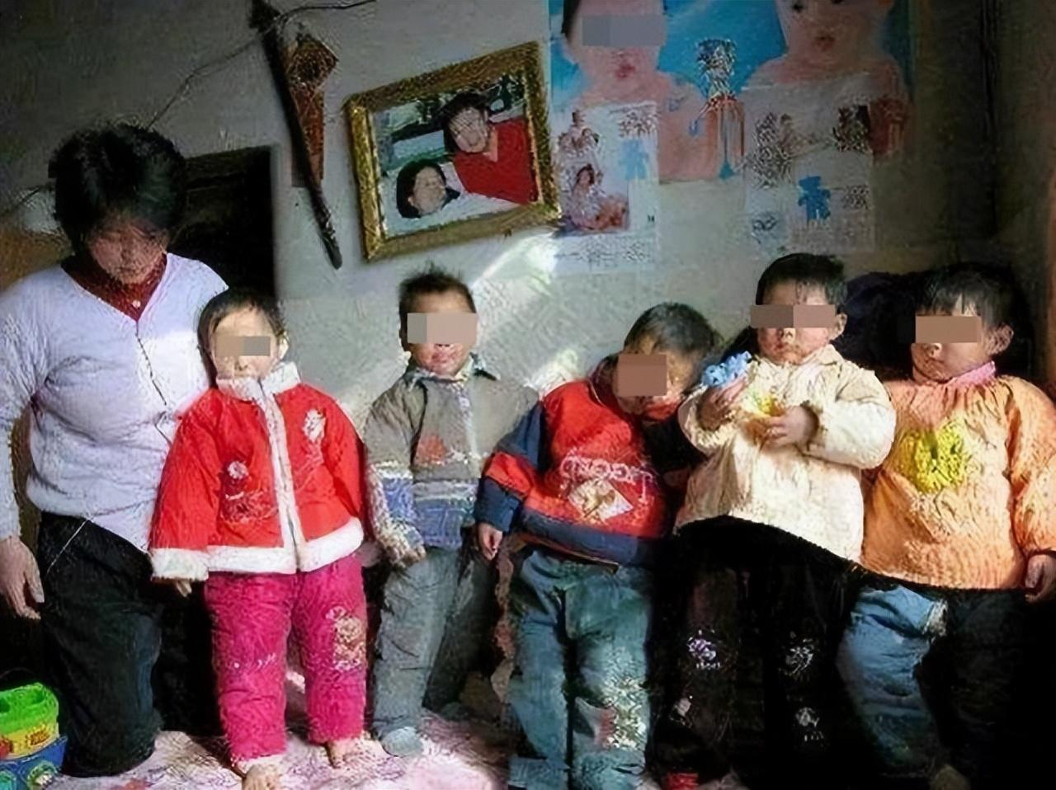



转眼间，来到了2017年，此时的5个孩子已初中毕业。

贵人资助到期，接下来的路，只能让这一家人自己走。

王翠英问孩子们想回老家河北读书，还是想留在北京。

孩子们异口同声地说：“回河北！”

孩子们知道，留在北京只会让父母肩上的担子更重。

也就是这一年，噩耗传来。

孩子们的父亲缴宝存因长年劳作，患上重病离世。

原来，外出打工的十多年，父亲辗转进了多个工厂。

为了赚更多的钱，从不安于一份工作，而是几班倒地同时从事着几份工作，连续十几年，几乎没有多少睡觉休息的时间。

他从未给自己买过衣服，身上永远都是那三两件破旧的工作服。

也不舍得吃，日常的食物永远都是清水煮面，再放点盐，就着点盐菜充饥。

一直到他身体撑不下去的时候，倒下了。

这一年，他才42岁。

丈夫去世后，家庭重担全都落在了王翠英一个人身上。

伤心过后，王翠英重新站了起来，用瘦弱的肩膀为孩子撑起一片天。

2020年，5个孩子同年高考。只有老二上了专科，其余四个孩子，全部考上本科。

王翠英看到孩子的成绩，高兴极了。

但想到孩子们上大学的学费和生活费，又陷入了忧愁之中。

5个孩子深知母亲不易，决定利用暑假时间为自己挣学费，完全不用王翠英操心。

上了大学后，他们更是勤工俭学，除非必要，很少问母亲要钱。



谁能想到，几个孩子上了大学后，王翠英反而清闲了下来。

街坊邻居纷纷表示：“这么多年过去了，你也算是苦尽甘来了，以后一定会享福的。”

听着街坊们的话，她陷入了沉思。



后来，王翠英接受记者采访时，记者问道：“如果让她重新选择的话，还会不会把几个孩子生下来？”

王翠英眼睛望向远方，思绪似乎回到了20年前。

她说：

“若是还有的选择，我希望没有怀上他们，如果只是我吃点苦倒也没有什么，只是我的丈夫因为孩子早早地便走了，这是最令我痛心的事。”

她想起了多年来的经历。

她想起了再也回不来的丈夫，想起了两人转瞬即逝的年轻时光。

稀里糊涂的，自己从一个柔弱之人变成了无坚不摧的妈妈。

为孩子付出了所有，连静下心来坐在镜子前看看自己的时间都弥足珍贵，过得有多心酸只有自己知道。

为了孩子，她活成了另一番自己都不认识的模样。

但她又说：“这种事情没法选择，既然怀了他们，作为母亲，哪怕知道后来会很难，我还是会把他们生下来，并抚养长大。”

好在，如今孩子们已经长大。

在孩子心里，他们的母亲也许不是最富有的，但一定是最爱他们的。

母亲给了他们爱的教育，更教会了他们什么是责任和担当。

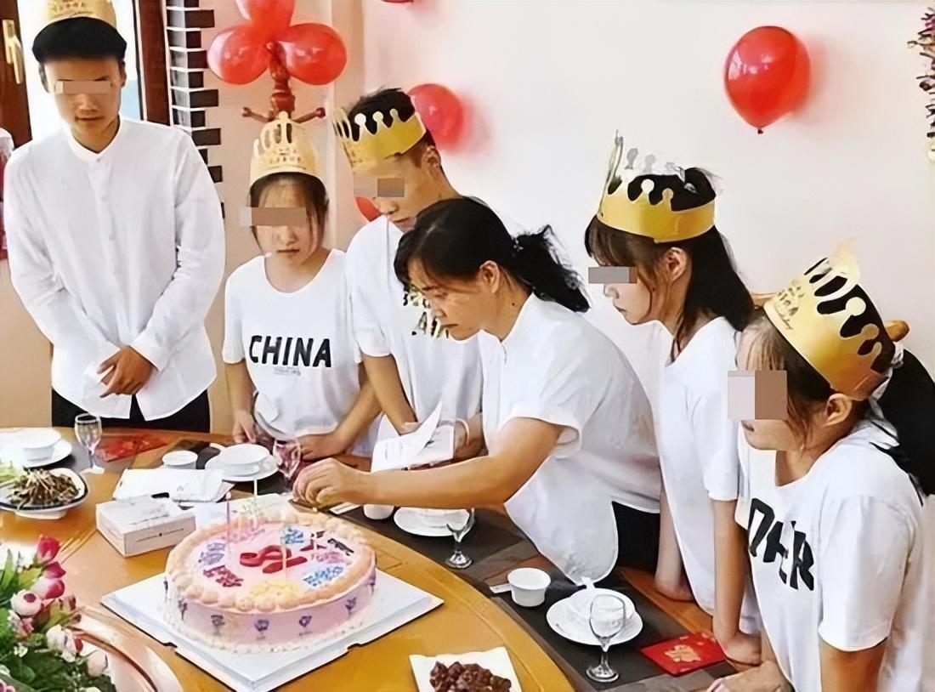

前半生为了孩子劳苦奔波，我想，后半生孩子必然会将所有的爱悉数回报给她。

说到王翠英，很多人会说，哦，那个创造奇迹的妈妈。

这个“奇迹”，是指中国首列成功分娩5胞胎。

可在我看来，这个故事更为让人动容的地方，是爱和责任。

缴宝存殚精竭虑、省吃俭用，只为一家人撑起一片天；

王翠英将5个孩子全都带在自己身边，教他们识字，教他们做人，教他们团结友爱。

这对夫妻穷尽所有力气，只为让孩子尽可能有一个不那么匮乏的童年。

“生育，不仅是一种本能，更是一种责任。”

他们出身平凡，却完美诠释了这句话的含义。



作者：知否大叔，80后自由写作人。三观比五官正，眼界比目光更宽广；没见过你，但比谁都懂你。来源：知否大叔（ID：zhifoudashu）。

图片来源于视觉中国（授权）及网络，如有侵权请联系删除。